**Белорусский государственный технологический университет**

**Факультет информационных технологий**

**Специальность программная инженерия**

Отчёт по лабораторной работе №1

По дисциплине «Разработка и анализ требований»

На тему «Сбор требований»

Выполнил:

Студент 2 курса 8 группы

Дмитроченко Кирилл Денисович

Преподаватель: асс. СЕВЕР А.С.

2025, Минск

**Тема:**



**2.Зачем мне это приложение?**

1.Приложение позволит продавцам удобно размещать товары, что расширит ассортимент товаров и приведёт к росту базы покупателей

2.Прилжение позволит покупателям удобно заказывать товары, а также будет предлагать ему необходимые товары, что увеличит продажи

3.Приложение позволит удобно следить за статистикой товаров, что будет причиной выбора нашего приложения клиентами

**Ну ещё это :**

•Привлечение клиентов

• Информирование клиентов

• Удержание клиентов

• Повышение лояльности и узнаваемости бренда или продукта

• Оптимизация процессов

**3.Список пользователей**

1.Продавец

2.Покупатель

3.Администратор

**4.Story**

1. Как продавец, я хочу иметь функционал для размещения товара на продажу, а также инструменты для мониторинга продаж/отзывов/локации покупки моего товара

2.Как покупатель, я хочу видеть товар с его описанием, аналоги , рейтинг продавца и отзывы на товар, а также возможность заказа товара с его доставкой

3.Как администратор я хочу иметь доступ к возможностям удаления товаров/продавцов c возможностью информирования их о причинах

4. Как администратор я хочу иметь возможность к чату/пользователям для ответа на вопросы из области работоспособности приложения

**5.Функциональные требования**

1.Разработка интерфейса(отдельного приложения) для выбора клиентской роли продавец/покупатель (роли техподдержки и администратора будут выделятся особым образом)

2.Разработка Возможности выставления товара на продажу:

* Возможность начать создание нового товара(кнопка создать)
* Интерфейс создания товара:
  + Добавление изображений товара
  + Установка цены
  + Добавление данных о способе транспортировки
  + Создание описания товара
  + Указание количества
* Вкладка с просмотром выставленных товаров
* Возможность редактирования информации об товаре
* Возможность на каждом товаре зайти и просмотреть статистику:
  + График продаж
  + Карту с местоположением доставок?
* Особые возможности?(Бонусы за сотрудничество или около того?)

3.Разработка возможности покупки товара(ов)

* Главная страница :
  + Поиск товара
    - Категории
    - Фильтры
  + Персонализированные товары
  + Самые популярные товары/скидки
* Возможность просмотреть информацию о товаре:
  + Изображения товара + добавить в избранное
  + Цена товара
  + Описание/характеристики
  + Отзывы
  + Возможность заказать/добавить в корзину
  + Возможность оставить отзыв
  + Похожие товары
* Корзина :
  + Показ всех товаров в корзине
  + Суммарная стоимость
  + Возможность Увеличить количество определённого товара
  + Возможность убрать товар из корзины
  + Заказ всей корзины
* Профиль покупателя:
  + Прошлые заказанные товары
  + Оставленные отзывы

3.Разработка функционала для удаления товаров с интерфейсом оповещения продавцов для администраторской учётной записи

4.Интерфейс в стиле мессенджера для техподдержки, особенности:

* Фильтрация по типу запроса/проблемы
* Отображение проблемного товара?

**6.Аналоги**

**1. WB**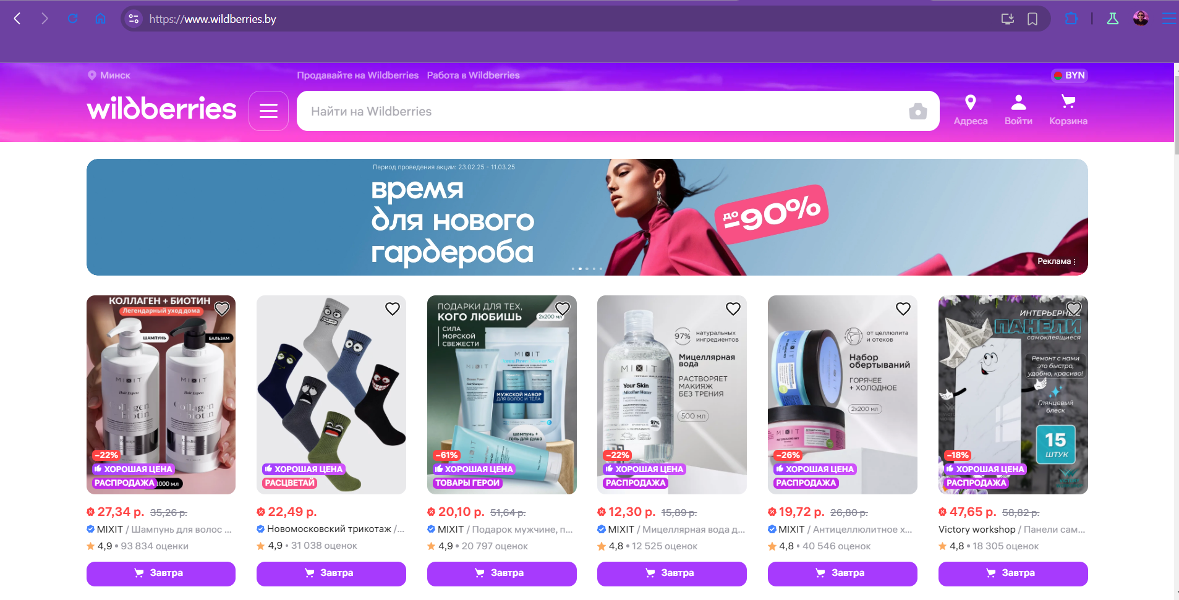

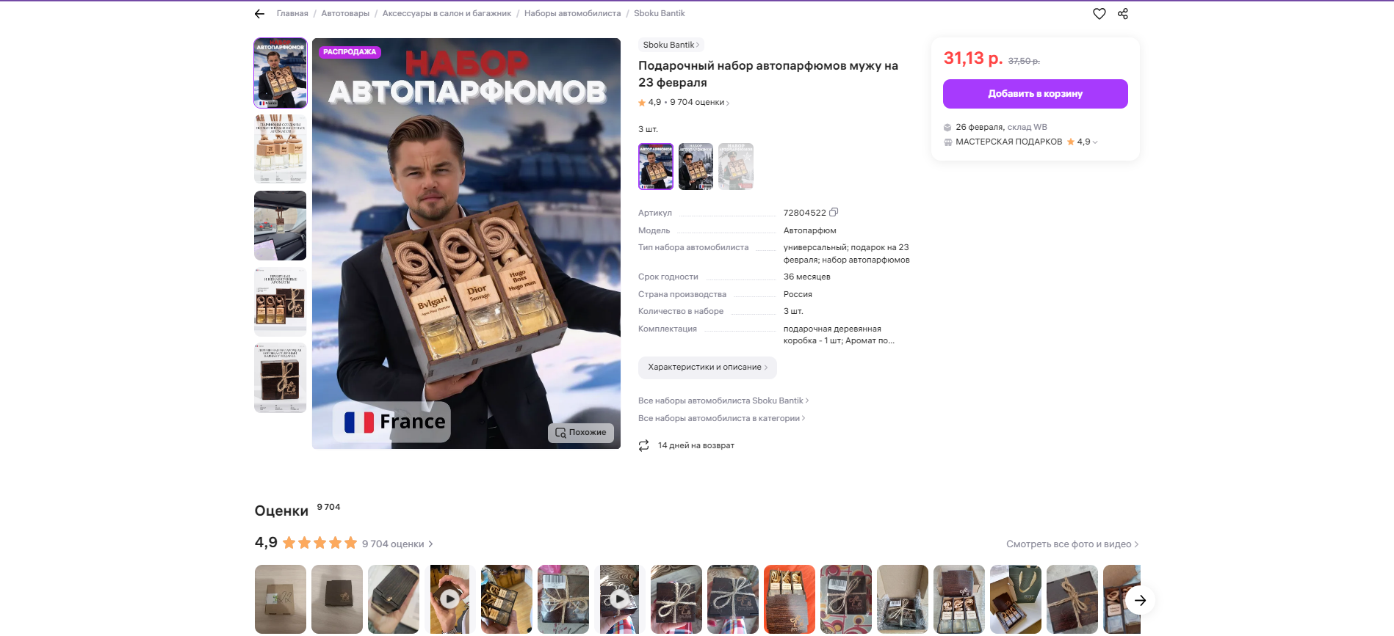

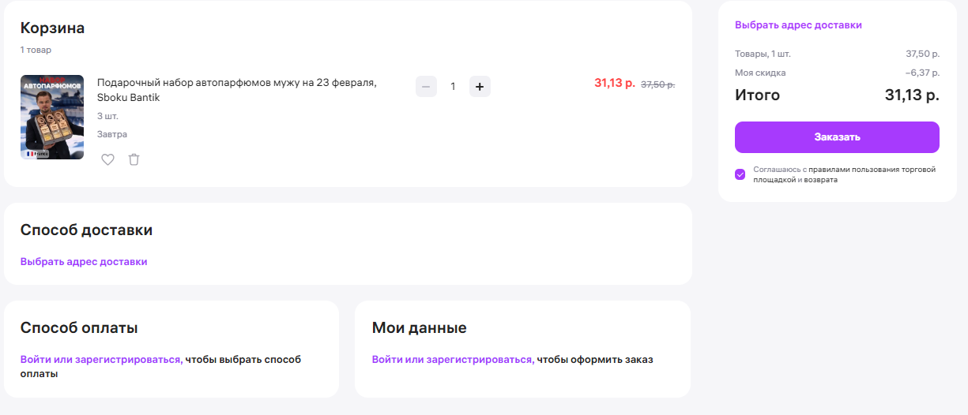

Преимущества:

* Удобство заказа/оплаты/доставки
* Большой ассортимент товара
* Умные рекомендации
* Большое количество отзывов
* Достаточное количество информации

Недостатки:

* Перегруженный интерфейс

**2. 21vek.by**

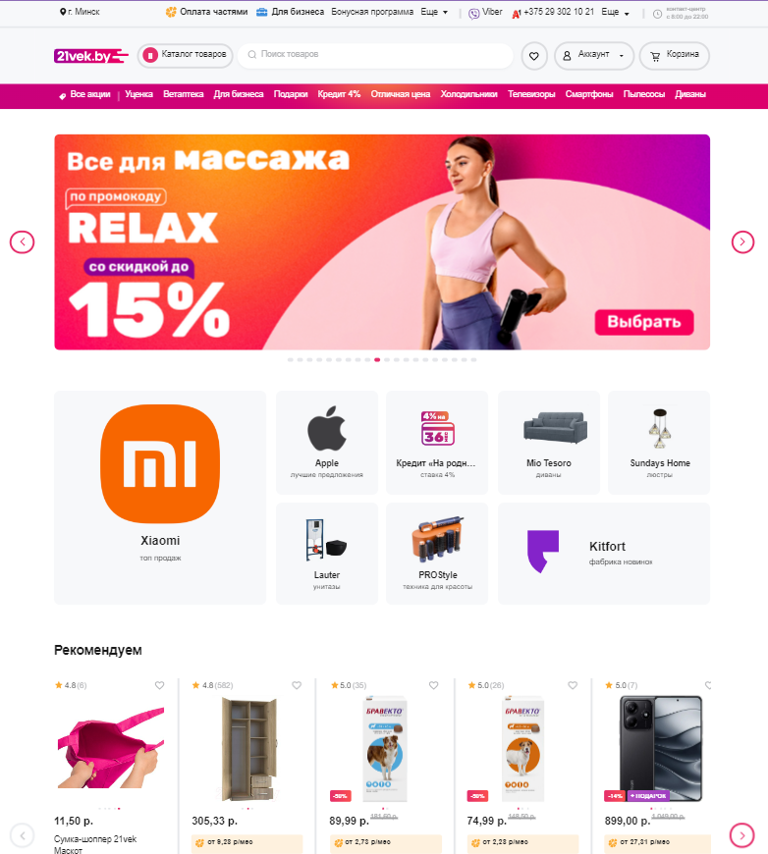

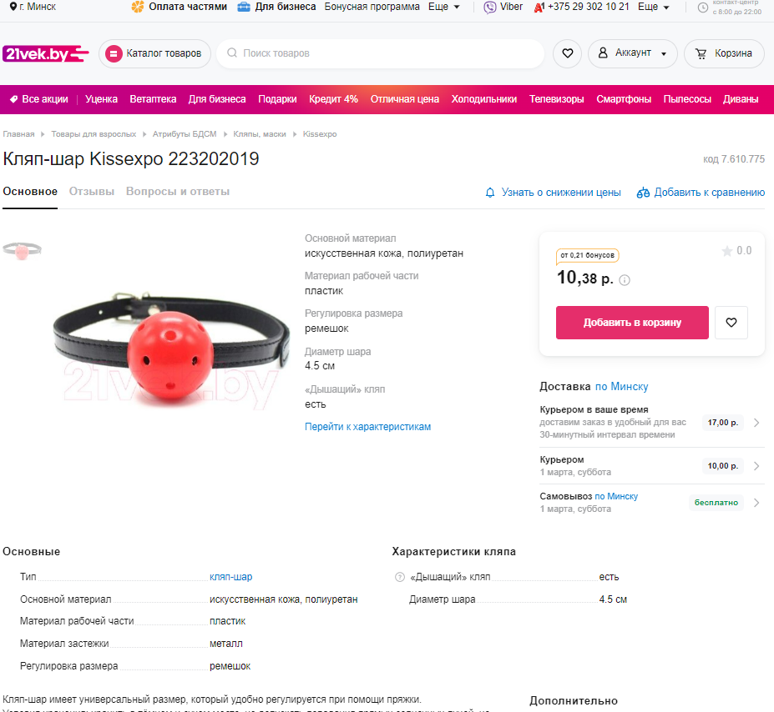

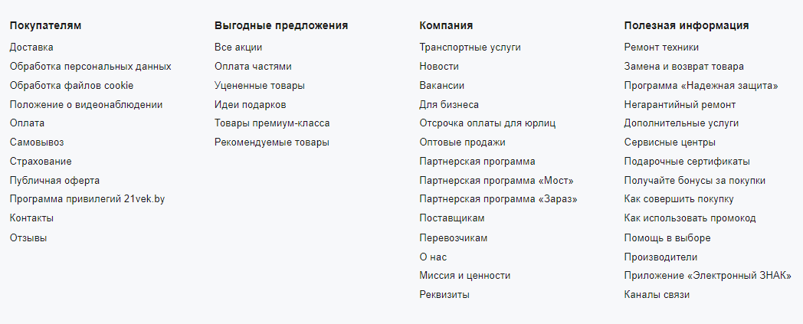

Достоинства:

* Сертифицированные продавцы
* ОГРОМНОЕ количество поясняющей информации
* Разнообразие способов оплаты/доставки

Недостатки

* Структура интерфейса
* Устаревший интерфейс

**3. Onliner**

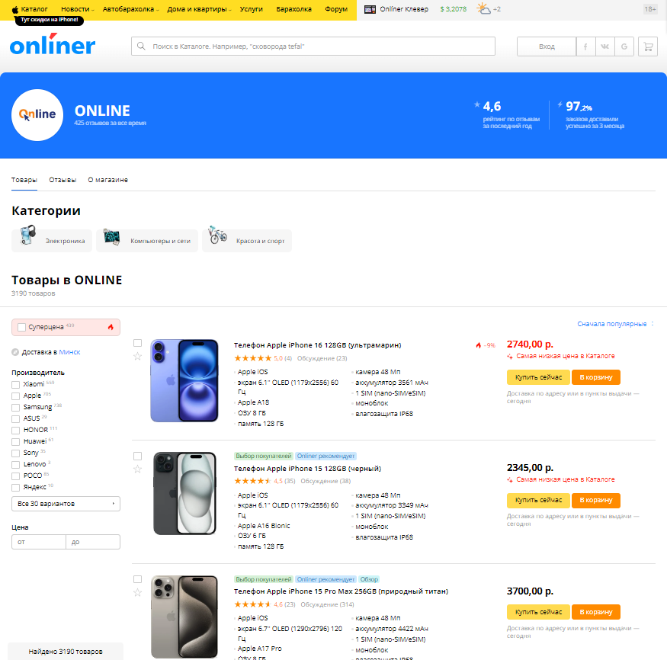

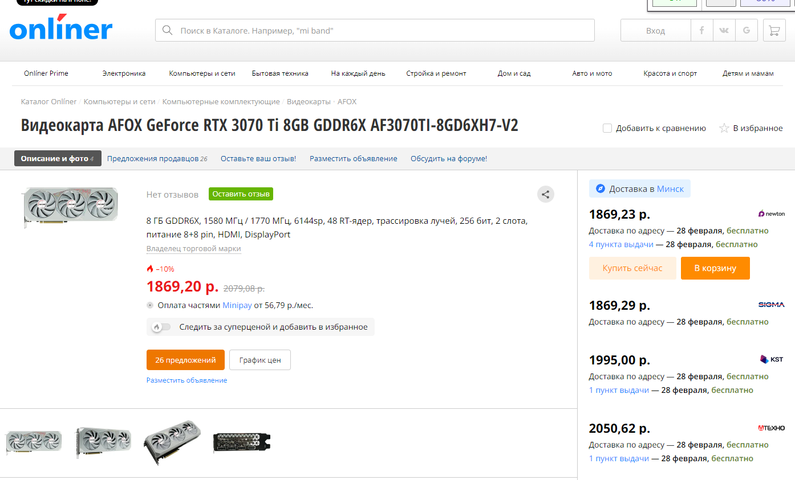

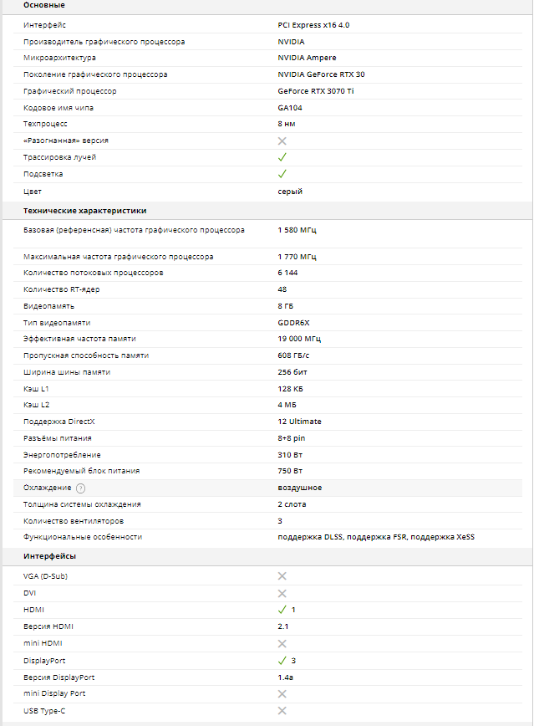

Преимущества:

* Один основной тип товара
* Очень подробное описание каждого товара
* Возможность выбора продавца при заказе
* Возможность сравнения товара

Недостатки:

* Присутствие кроме интернет-магазина других вкладок, что делает интерфейс крайне неинтуитивным
* Устаревший дизайн?

**8. Нефункциональные требования**

1. **Безопасность:** Учётная запись администратора должна тщательно защищаться и выдаваться только подтвержденным пользователям, а правила выставления товара должны быть защищены от спам-атак
2. **Производительность:** Сервера приложения должны выдерживать большой поток заказов и одновременно находящихся в приложении пользователей.
3. **Масштаб:** Система должна иметь возможность увеличивать или уменьшать масштаб по мере необходимости.
4. **Доступность:** Система должна быть доступна, когда это необходимо.
5. **Техническое обслуживание:** Система должна быть удобна в обслуживании и обновлении.
6. **Переносимость:** Система должна работать на разных платформах.
7. **Юзабилити:**Система должна быть простой в использовании и понятной.
8. **Совместимость:** Система должна быть совместима с другими системами.
9. **Юридические вопросы:**Система должна соответствовать всем применимым законам и правилам.

**Use Case**

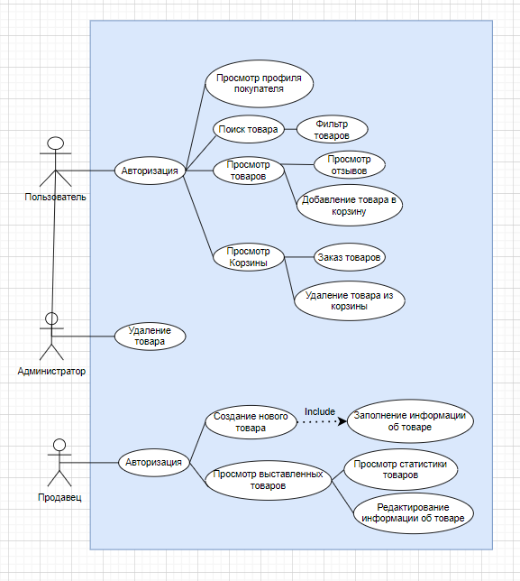

**Вывод:**

В результате выполнения лабораторной работы №1 по теме «Сбор требований» для разработки приложения по оформлению и обработке заказов в интернет-магазине были определены ключевые аспекты, необходимые для успешной реализации проекта, а именно :

* Потребности пользователей
* Функциональные возможности
* Анализ конкурентов
* Нефункциональные требования
* Цели приложения